附件2
会费发票获取方式

方式一：财政厅官网查询并打印。
网址：http://czt.sc.gov.cn/pjfw/html/index.html。输入学会提供的电子票据信息后即可查看并打印电子票据。
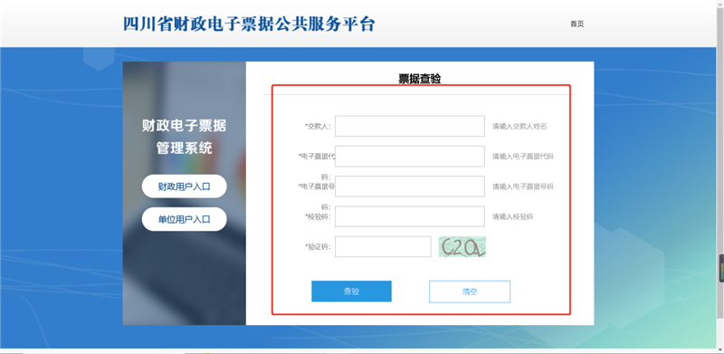
方式二：微信公众号查询并打印。
关注下方公众号并绑定手机，接收到学会电子票据信息后即可查看并打印电子票据。
